# Etape 1 :

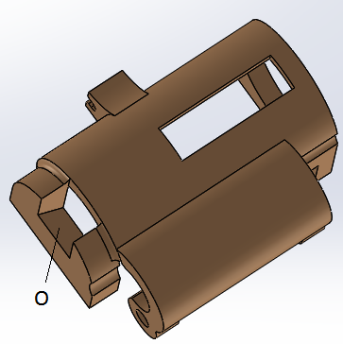

Ne pas mettre de traces de doigts sur le miroir. Laisser la feuille de protection sur le dos du miroir. Mettre la glue sur la vitre et poser le miroir dessus . Coller avec de la cyanoacrylate, le miroir dans O.

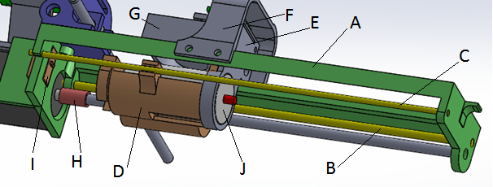

Monter A, B, C, D ensemble sans pour l’instant coller C et B sur A.

Ajuster la position et le parallélisme des axes B et C pour que le chariot D coulisse d’un bout à l’autre de la pièce A. Le chariot D doit coulisser sans point dur.

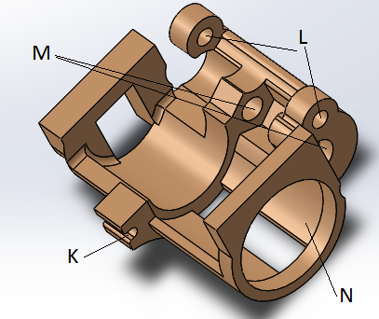

Si nécessaire, limer les trous L et la gorge K pour que le glissement soit plus doux.

Attention, il ne faut pas trop de jeux dans la gorge K ni L.

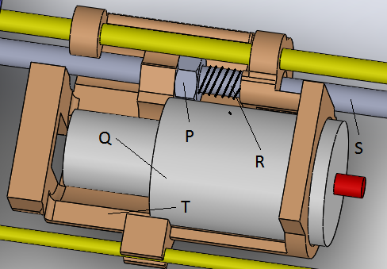

Monter P, R et S sur la pièce T. Ne pas coller l’écrou P. Il doit juste ne pas tourner.

Ajuster la focal de la lentille du Laser pour que le point laser soit à environ 25mm de la sortie du laser.

Monter le laser sur la pièce T. Il doit rentrer en butée avec T.

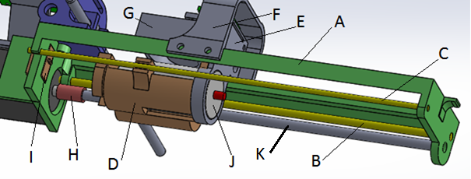

Ajuster le diamètre de H en insérant successivement des tiges de 3mm, 3.5mm et 4mm et en chauffant H. Cela permet d’augmenter le diamètre intérieur de H pour qu’il puisse être inséré sur K et sur l’axe moteur.

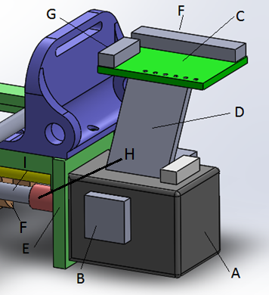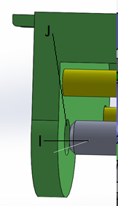

Fixer H sur I et A. Le chariot F doit être au plus prêt du moteur A. Positionner le moteur A sur la pièce E. S’assurer du bon centrage du moteur A avec l’axe I et le chariot F qui supporte le laser. Le moteur A est bien centré si l’extrémité de la tige filetée I est centrée sur J.

Des que le moteur est bien centré, le garder fermement en position et le coller avec de la colle chaude sur E.

Vérifier que le chariot F ce déplace bien sur toute sa course.

Coller D sur A et C sur D. Coller B sur A. La pièce B doit être positionné pour qu’il appui sur l’interrupteur Y. Il faut utiliser de la colle chaude.

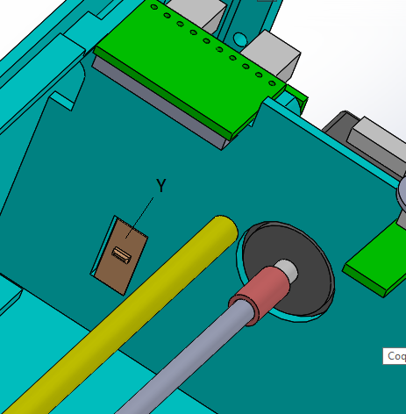

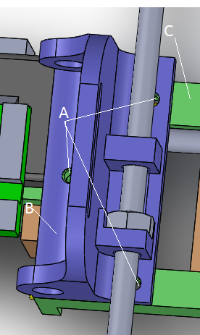

Fixer B sur C avec les vis M2x6mm

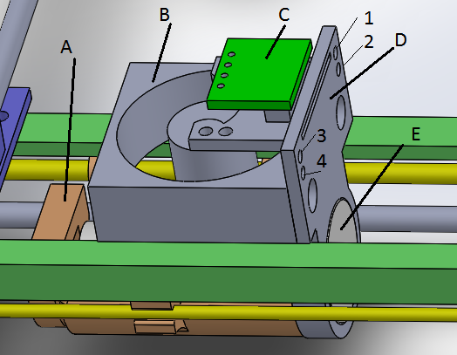

Coller D sur A et E.

Coller B sur D.

Passer les câbles de B à travers 3 et 4 et les souder sur C.

Passer les câbles de E à travers 1 et 2 et les souder sur C.



Coller I sur A.

Coller F sur A, au milieu de A.

Cette première étape très importante est fini.

Il faut s’assurer que le chariot circule très bien en faisant fonctionner le moteur .

# Etape B

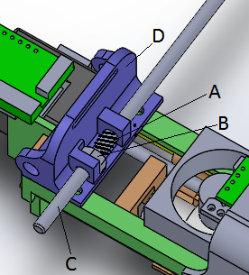

Insérer le ressort A, l’écrou B et la tige fileté 130mm C dans la pièce D.

Ne pas coller B sur D.

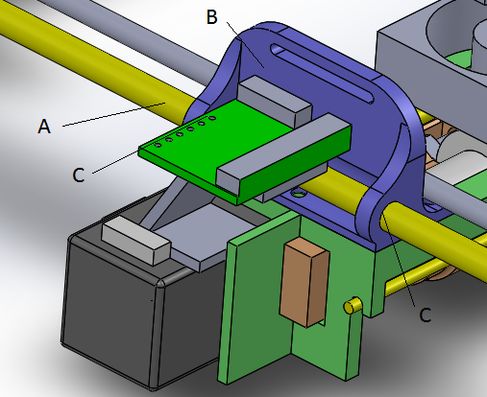

Ajuster les trous C dans B, pour que l’axe A glisse librement sans jeux.

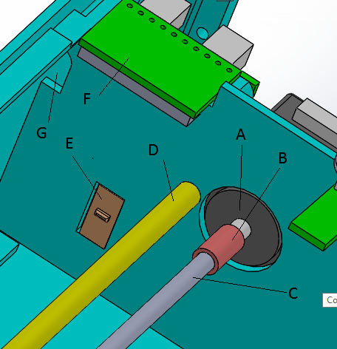

Comme pour l’autre accouplement moteur-axe, ajuster B pour qu’il s’ajuste sur C et A. Lorsque le moteur A tourne, l’axe C doit tourner sans bouger verticalement et horizontalement.

Coller E.

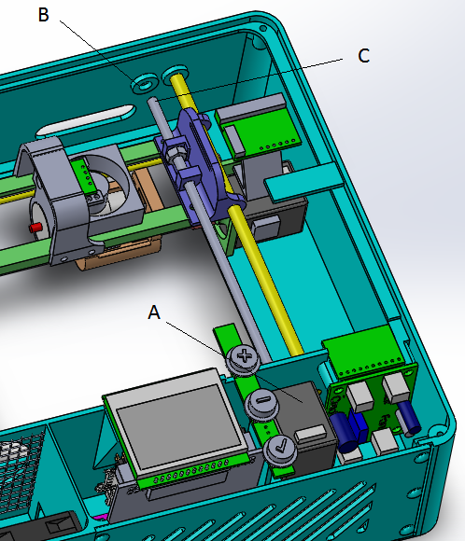

Ajuster la position de A pour que C soit bien centré sur B. Coller A à la colle chaude.

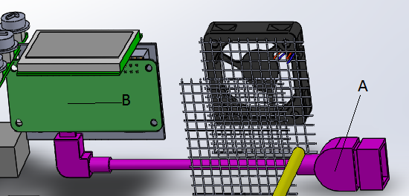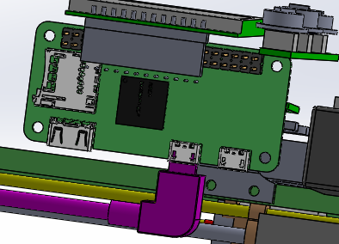

Fixer le câble A sur le Raspberry Pi

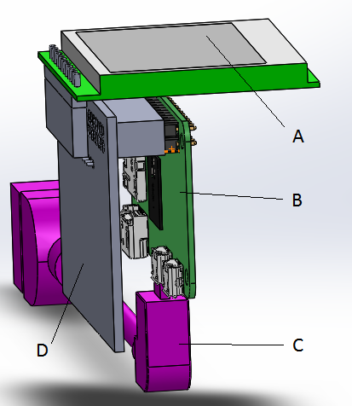

Fixer L’écran A sur la carte D et le Raspberry PI B.

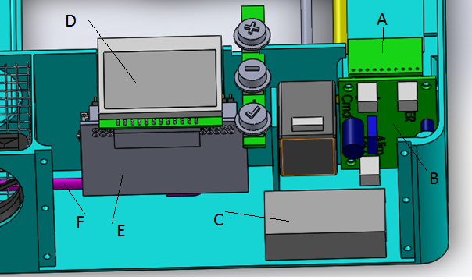

Coller A, C, E, D à la colle chaude.

Visser B.

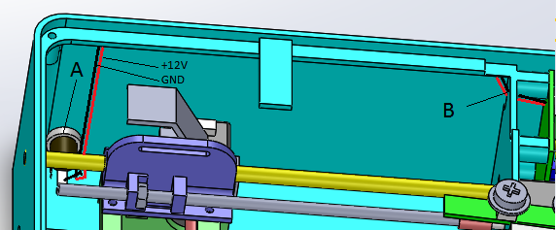

Fixer A et passer les câbles en partie haute du boitier jusqu’à B

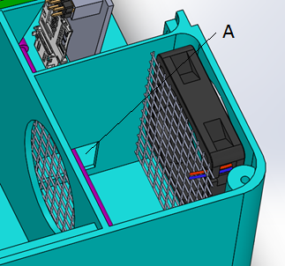

Coller à la colle chaude les grilles et le ventilateur.

Boucher le passage du cable.

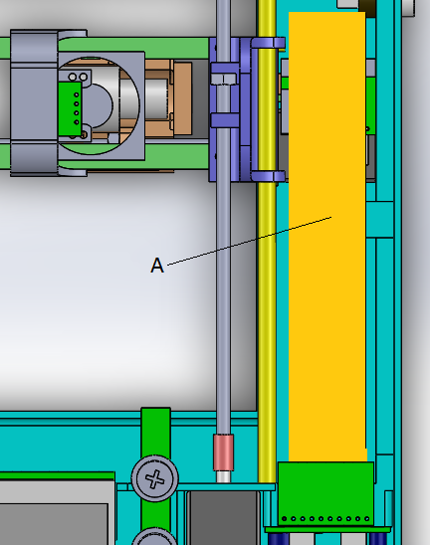

Fixer la nappe A

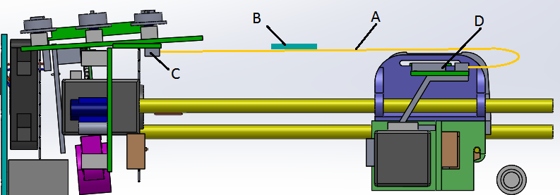

Fixer la nappe A sur la carte C et D. Coller la nappe A sur B.

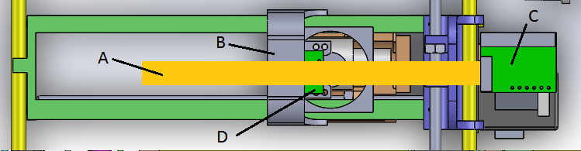

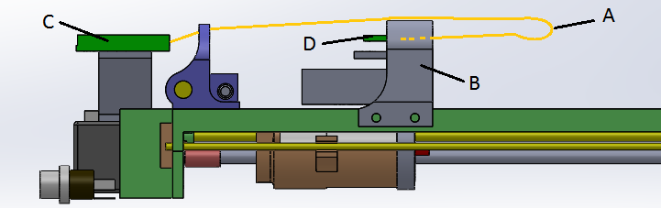

Fixer la nappe A sur C et D. Coller A sur B.

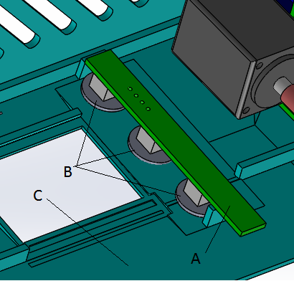

Fixer la carte bouton avec les boutons +, - et val sur le capot C.